МІНІСТЕРСТВО ОСВІТИ І НАУКИ УКРАЇНИ

ВСП «Вінницький фаховий коледж НУХТ»

Звіт

з лабораторної роботи

з інформатики

Виконала студентка групи 1-ОК1

Кревсун А.Ю.

Перевірила викладач

Яценко Л.В.

Вінниця, 2024

Лабораторна №13

Тема : Оформлення звітів в середовищі Ассеss.

Мета: Уміти створювати реляційнї запити, оформляти звіти, налагоджувати реляційні зв`язки між таблицями.

Хід роботи

1. Запустіть програму Ассеss і відкрийте БД, що містить таблиці Рейтинг та Адреси.

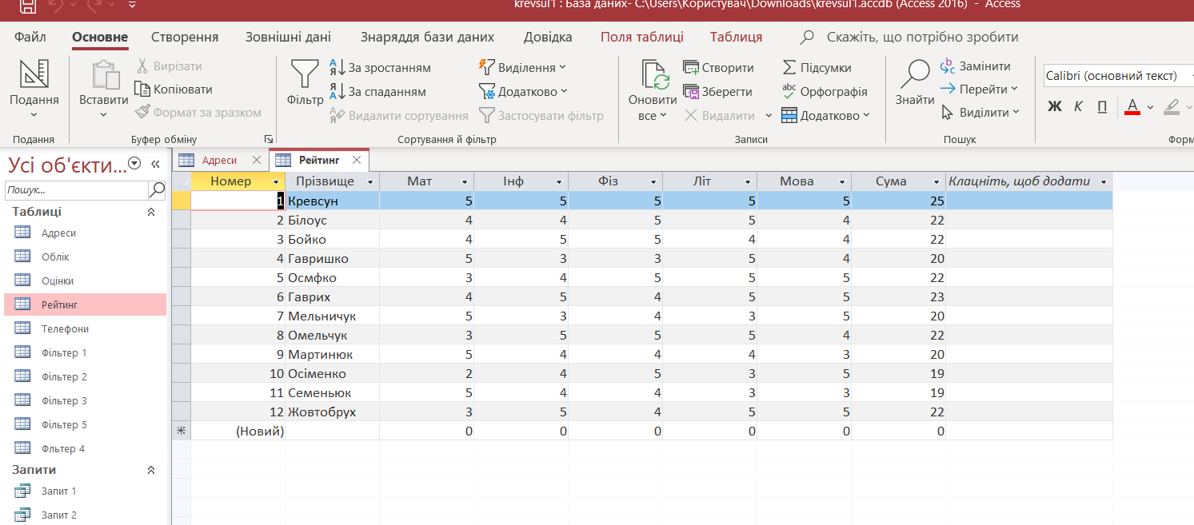

1. Відкрийте по черзі конструктори цих таблиць і зробіть поле Номеру них ключовим.



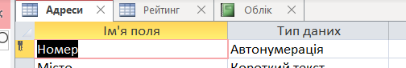

1. Створіть реляційний запит.
2. Змініть тип запиту на утворення нової таблиці, утворіть її з назвою Облік.
3. Упорядкуйте таблицю Облік за спаданням значень поля Сума і додайте поле з назвою Місце (тип лічильник).

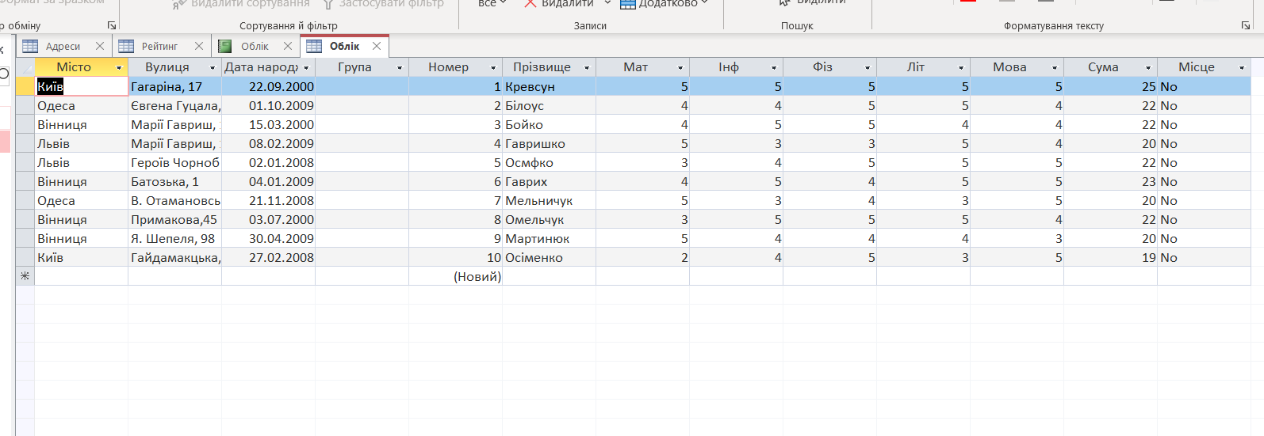

1. Утворіть рядковий автозвіт на базі таблиці Облік.
2. Вікно БД =>Создание > Отчеты =>Отчет.

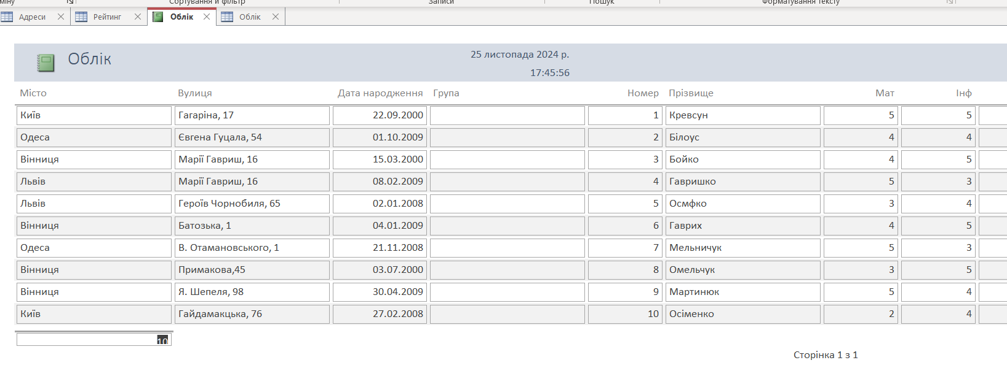

1. Розгляньте структуру звіту.
2. Закрийте конструктор і збережіть звіт з назвою Звіт1.
3. Почніть створювати Звіт2 за допомогою майстра звітів. Вікно БД =>Создание > Отчеты =>Отчет.
4. Сформуйте структуру звіту з таких полів і в такому порядку: Група, Прізвище, Ім'я, Сума.
5. Задайте групування записів у звіті по полю Група і натисніть на кнопку Далі.

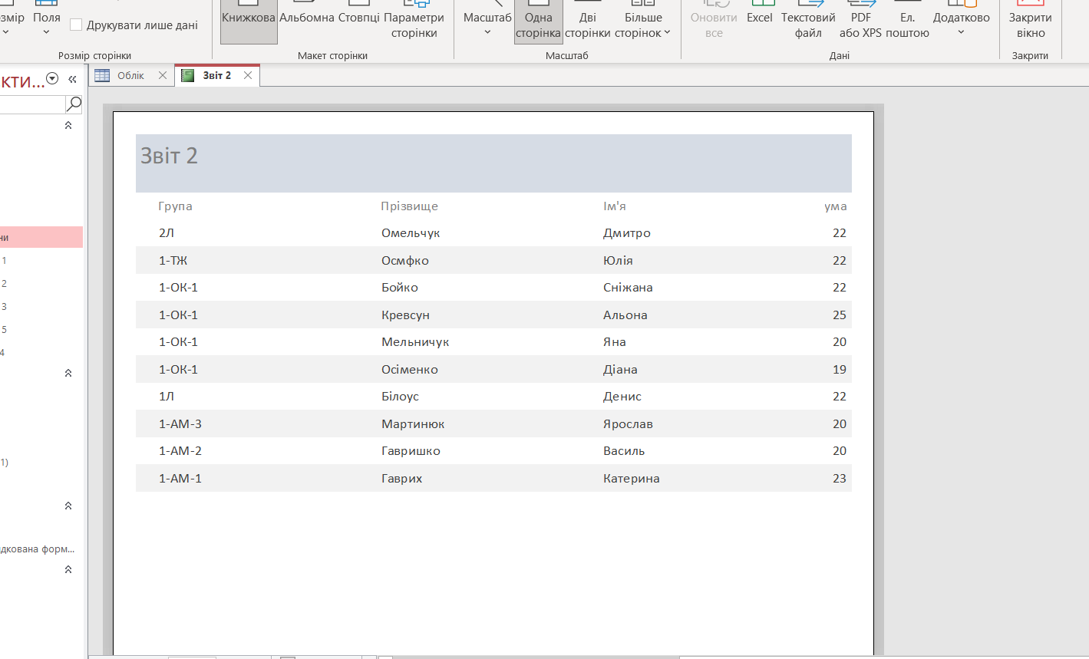

1. Задайте вигляд макета звіту.
2. Виберіть стиль, який вам більше до вподоби (Далі).

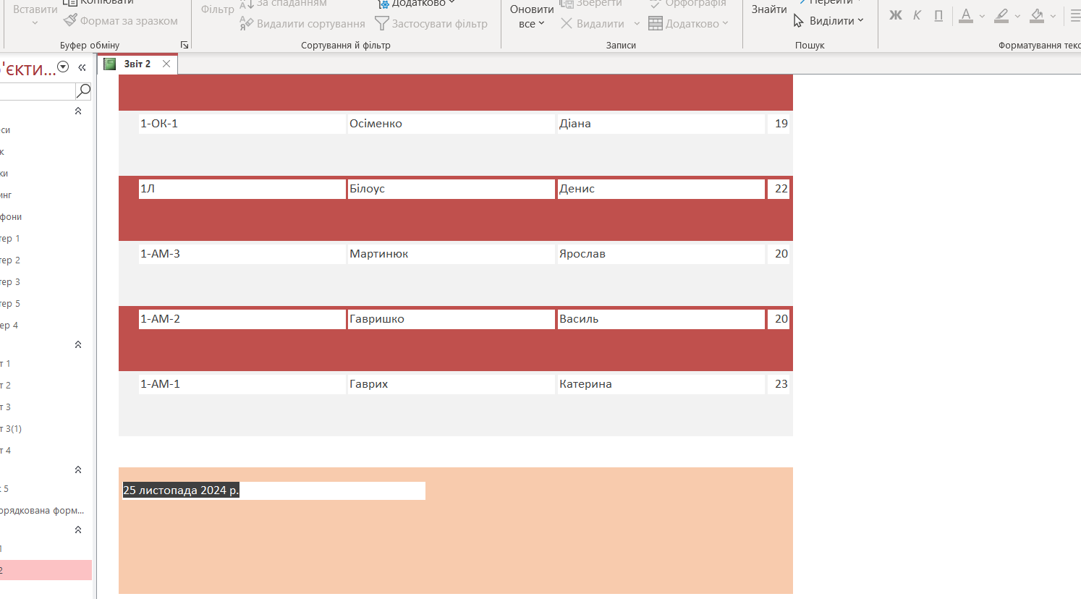

1. Звіту дайте ім’я Звіт2, перемкніть звіт у режим перегляду і натисніть на кнопку Готово.
2. Розгляньте звіт і його структуру.
3. Змініть структуру звіту у режимі конструктора так, щоб покращити вигляд звіту
4. Розгляньте базу даних «Склад» і задайте зв’язок між таблицями Клієнти і Замовлення по полю Код клієнта.
5. Придумайте структуру звіту для БД «Склад» і створіть його.

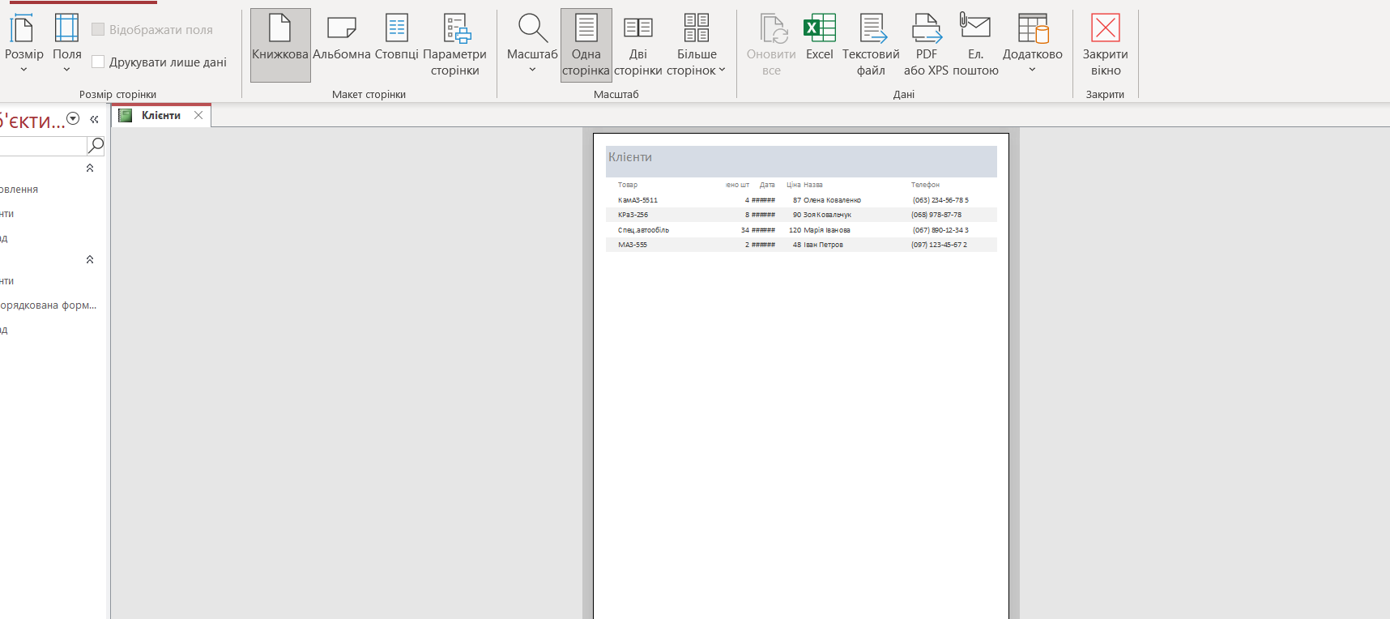

1. Покажіть викладачеві і збережіть звіт.

Контрольні запитання

1. Яке призначення звітів?

2. Які є способи утворення звітів?

3. З яких частин складається звіт?

4.У яких випадках записи у звіті групують?

5.Як змінити тип зв’язку між таблицями?

6.Чи можна редагувати дані у звіті?

7.Як змінити структуру звіту?

8.Яка різниця між таблицею і звітом?

Відповіді

1. Звіти в базах даних слугують для наочного представлення даних у структурованому вигляді.
2. Способи: Майстер звітів, Конструктор звітів, Макет звіт.
3. Звіт складається з Заголовок, Верхній колонтитул, Тіло звіту, Нижній колонтитул
4. Групування записів використовується для: Підсумовування даних, Сортування даних, Аналізу даних.
5. Він змінюється безпосередньо в структурі бази даних. Для цього необхідно відкрити таблиці в режимі конструктора та налаштувати властивості полів.
6. Зазвичай, дані в звіті не можна редагувати безпосередньо.
7. Для зміни структури звіту необхідно відкрити його в режимі конструктора.
8. Таблиця -це основний об'єкт бази даних, де зберігаються дані в структурованому вигляді. Звіт - це подання даних з таблиць у зручному для сприйняття вигляді.

Висновок

Навички роботи зі звітами в Access є важливим доповненням до знань про бази даних. Вони дозволяють перетворити інформацію, що зберігається в таблицях, на цінний інструмент для прийняття рішень та управління бізнесом.